如何设置开启IIS访问日志

- |
iis日志里面记录着网站访问的状况，查看iis访问日志能够给站长提供有力的数据参考，那么如何开启iis日志呢？
一、虚拟主机用户开启iis访日志
如果你是购买的虚拟主机，在虚拟主机管理面板上都有开启日志的选项，可以一键开启，很简单，很傻瓜。管理系统不同，但开启是一样的。
二、独立服务器用户开启iis访问日志
例：打开iis管理界面，鼠标放在需要设置开启日志的站点上，单击右键 如图1
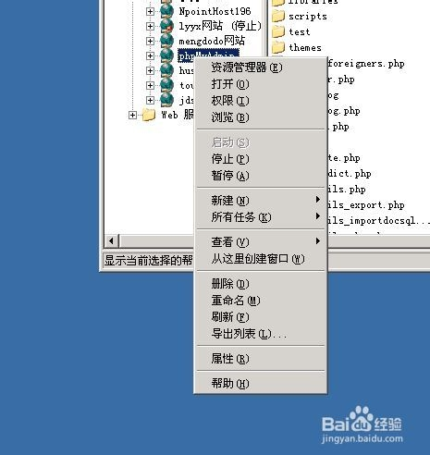
图1
点击属性出现图2
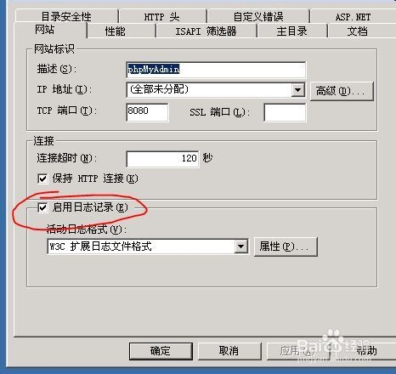

把“启用日志记录”给勾选上，活动日志格式选择w3c然后点击应用-确定就大功告成了！

查看日志：
打开iis管理界面，鼠标放在需要设置开启日志的站点上，单击右键
点击 网站 选项卡，点击 活动日志格式 后面的 属性。

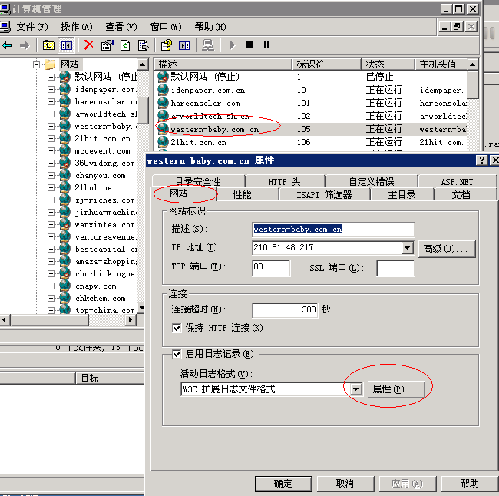

此时可以看到日志的保存路径，访问文件保存路径，即可查看日志。
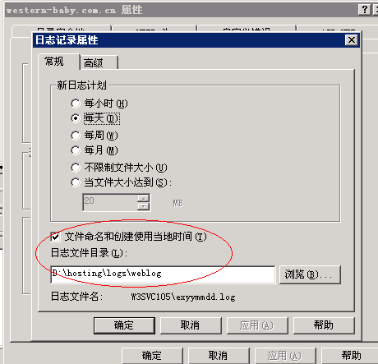

如何设置开启APACHE访问日志

需要修改apache配置文件 （使用vi编辑器）
取消注释
ErrorLog logs/error_log
LogLevel warn

LogFormat "%h %l %u %t \"%r\" %>s %b \"%{Referer}i\" \"%{User-Agent}i\"" combined
LogFormat "%h %l %u %t \"%r\" %>s %b" common
LogFormat "%{Referer}i -> %U" referer
LogFormat "%{User-agent}i" agent
LogFormat "%v %h %l %u %t \"%r\" %>s %b \"%{Referer}i\" \"%{User-Agent}i\"" vcombinedor_log

CustomLog logs/access_log vcombined

修改后需要重启apache服务 /etc/init.d/httpd restart
查看访问日志可以 使用如下命令 tail -f /var/log/httpd/access_log

